Міністерство освіти і науки України

Національний технічний університет України «Київський політехнічний

інститут імені Ігоря Сікорського"

Факультет інформатики та обчислювальної техніки

Катедра інформатики та програмної інженерії

Звіт

з лабораторної роботи № 3 з дисципліни

«Основи програмування 1.

Базові конструкції»

«Організація циклічних процесів. Ітераційні цикли»

Варіант 18

Виконав студент ІП-11 Лесів Владислав Ігорович

Перевірив Вітковська Ірина Іванівна

Київ 2021

**Лабораторна робота 3**

**Організація циклічних процесів. Ітераційні цикли**

**Мета** – вивчити особливості організації ітераційних циклів.

**Варіант №18.**

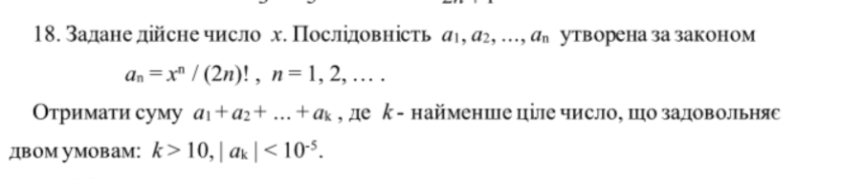

**Постановка задачі.** Результатом розв’язку є сума елементів заданої законом послідовности за виконання необхідним умов задачі, та число-умова виконання критеріїв. Для визначення результату повинне бути задане дійсне число x. Інших початкових даних для розв’язку не потрібно.

**Побудова математичної моделі.** Складемо таблицю імен змінних.

|  |  |  |  |
| --- | --- | --- | --- |
| Змінна | Тип | Ім'я | Призначення |
| Задане дійсне число x | Дійсний | x | Початкове дане |
| Елемент послідовности | Дійсний | a | Проміжне значення |
| Значення факторіалу числа | Цілий | fac | Проміжне значення |
| Сума елементів послідовности | Дійсний | s | Результат |
| Число, яке задовільняє умови задачі | Цілий | k | Результат |

Математичне формулювання задачі зводиться до перевірки виконання заданих умов. Якщо модуль значення елемента послідовности на кроці k більший або рівний за ${10}^{-5}$, тобто $\left|a\right|< {10}^{-5}$, а саме число k > 10, отримуємо виконання умов, що спричинить завершення перевірки. У іншому випадку одна з умов не виконується, тому додаємо елемент до суми елементів та продовжуємо перевірку в циклі.

Програмні специфікації запишемо у графічній формі у вигляді блок-схеми.

*Блок-схема*

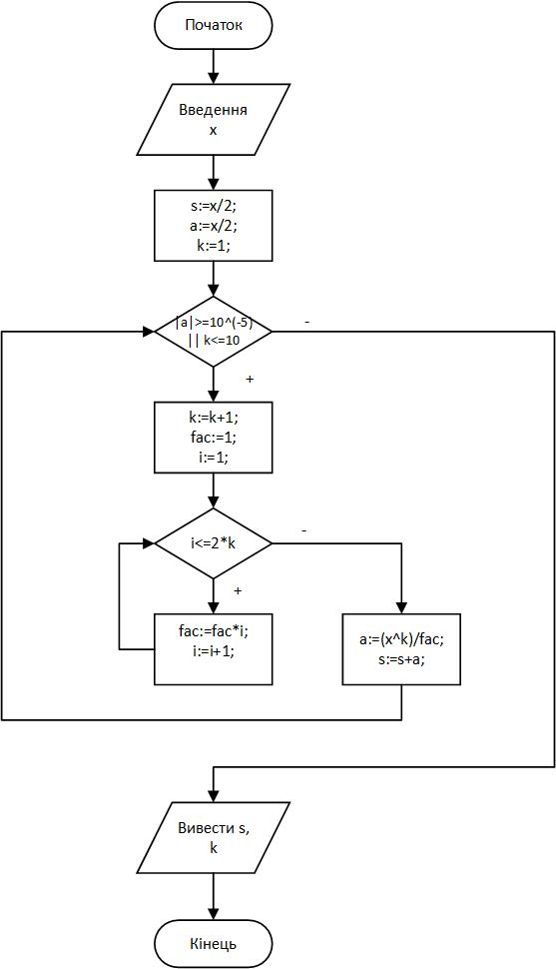

**Виконання мовою Python.**

**Код програми:**

x=float(input("Введіть число x:\n")) #Вводимо задане число

s=x/2 #Оголошуємо змінну суми, у якій уже присутній перший елемент a1=((x**1)/(2*1)!)=x/2

a=x/2 #Оголошуємо змінну елемента послідовности, яка спершу дорівнює першому члену

k=1 #Оголошуємо змінну для рахунку елементів послідовности

while (abs(a)>=10**(-5) or k<=10): #Цикл, що виконуватиметься, допоки задані в задачі умови не будуть досягнуті

k+=1 #Додаємо одиницю для лічильника

fact=1 #Змінна для вирахунку факторіалу числа

for i in range(1,2*k+1): #Шукаємо (2k)!

fact*=i

a=(x**k)/fact #Рахуємо елементи послідовности

s+=a #Додаємо вирахувані елементи до суми

print("Сума елементів послідовности =",s,"при k =",k)

**Випробування алгоритму.**

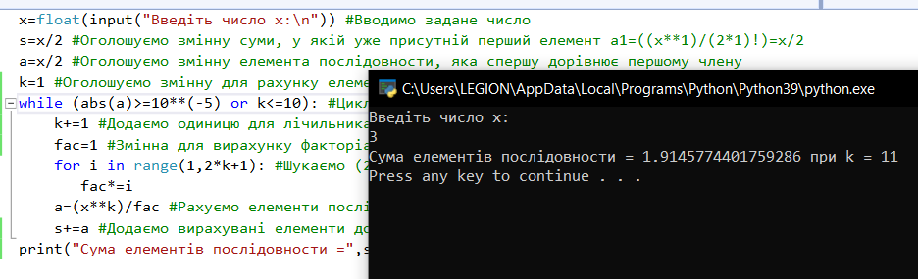

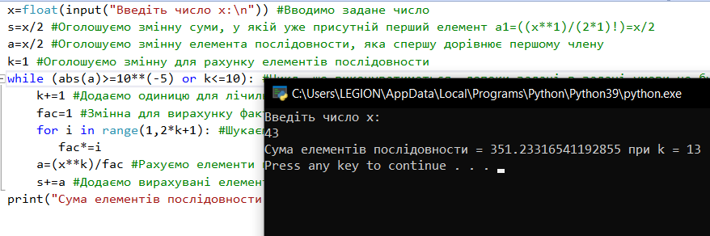

**Висновок.** Отже, у цій роботі я вивчив особливості організації ітераційних циклів. У результаті лабораторної роботи було розроблено математичну модель, що відповідає постановці задачі, та блок-схему, яка пояснює логіку алгоритму. Використовуючи ітераційний цикл while, перевіряючи задані умови, отримуємо коректний результат.